**Recap. of User Journey Mapping**

Kelompok :

Anggota -

-

-

-

-

**Aplikasi :**

**PENDAHULUAN**

Template ini digunakan untuk rekapitulasi hasil pemetaan masalah yang ditemukan, ke dalam User Journey Mapping. Sebelum mengisi template ini, kalian akan dipandu untuk memetakan hasil wawancara kalian ke dalam User Journey Mapping yang sudah disediakan oleh tim asdos. Hasil pemetaan itu akan direkapitulasi ke dalam template ini.

**Tujuan**

1. Mendokumentasi pemetaan user journey yang sudah dilakukan dengan template User Journey Canvas.
2. Menjadi dokumentasi hasil analisis terhadap hasil wawancara yang sudah dilakukan

***Deliverables***

1. Kesulitan dan kebutuhan baru (jika ada) yang dirasakan responden selama menggunakan aplikasi di fitur tertentu
2. User Goals untuk setiap task / fitur.
3. Pendapat dan Emotional Experiences responden.
4. Opportunities atau peluang perbaikan aplikasi.

**Referensi**

User Journey Mapping

<https://www.nngroup.com/articles/customer-journey-mapping/>

**Deadline Pengumpulan Template  
27 April 2024 pukul 23.55**

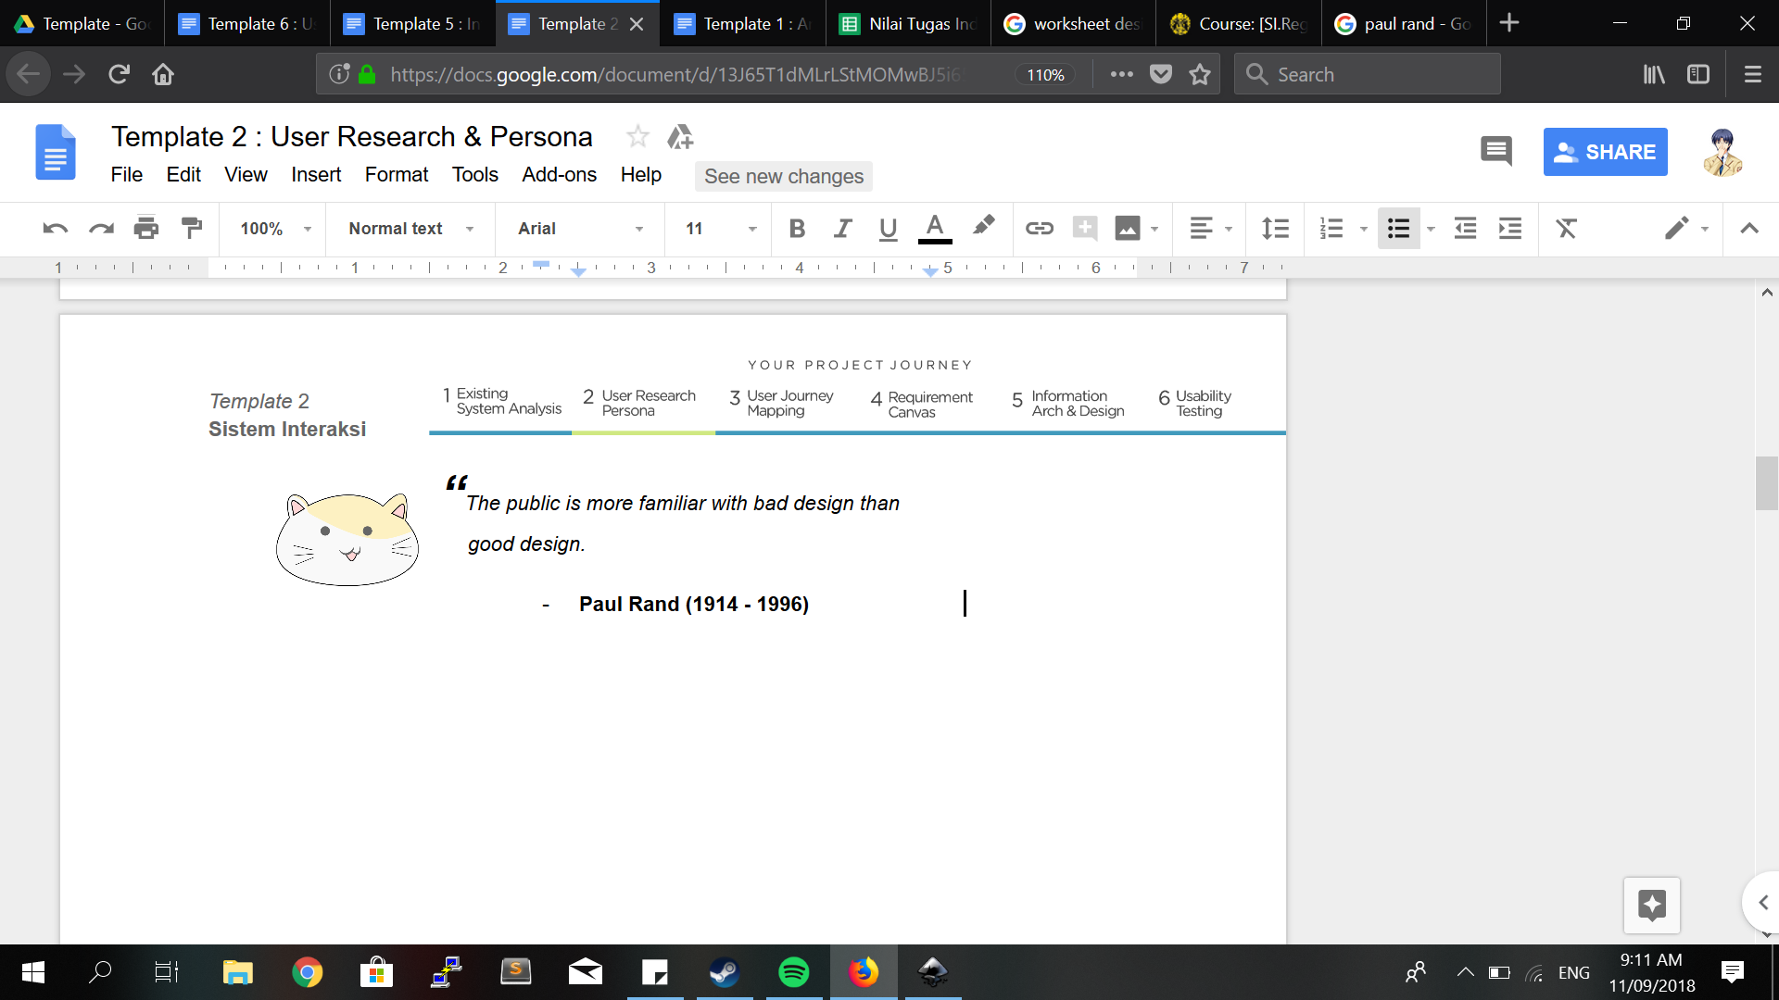

|  |  |  |  |
| --- | --- | --- | --- |
| **Tabel Revisi** | | | |
| **Versi** | **Tanggal** | **Penulis** | **Deskripsi Revisi** |
| *Contoh:*  *v.1.0* | *Contoh:*  *6 Oktober 2020* | *Contoh:*  *Fulan, Bambang bin Slamet, Ani, Ushijima, dan Kim* | *Contoh:*   1. *Melengkapi value proposition canvas untuk persona “Bambang Setiawan”* 2. *Merevisi persona summary untuk persona “Ani Setiawati”* |
|  |  |  |  |
|  |  |  |  |
|  |  |  |  |

|  |  |  |
| --- | --- | --- |
| **Tabel Kontribusi** | |  |
| **Nama Anggota** | **Deskripsi Kontribusi** | **Persentase Kontribusi** (Pastikan jumlah total persentase kontribusi semua anggota = 100 %) |
| *Contoh:*  *Bambang bin Slamet* | *Contoh:*  *Melengkapi value proposition canvas untuk persona “Bambang Setiawan”* | *Contoh:*  *40%* |
| *Contoh:*  *Fulan* | *Contoh:*  *-* | *Contoh:*  *0%* |
| *Contoh:*  *Kim* | *Contoh:*  *Mengecek kesesuaian bahasa/proofreading* | *Contoh:*  *10%* |
| *Contoh:*  *Ani* | *Contoh:*  *Melengkapi value proposition canvas untuk persona “Ani Setiawati”* | *Contoh:*  *20%* |
| *Contoh:*  *Ushijima* | *Contoh:*  *Melengkapi value proposition canvas untuk persona “Yamamoto Wakatoshi”* | *Contoh:*  *20%* |

1. **User Persona**

Jelaskan secara singkat, persona yang telah dibuat di Template 2 di bagian ini.

1. **Task Analysis 1 / Fitur 1**

**Nama task yang dikerjakan**

**User Goals**

Jelaskan secara singkat, tujuan user melakukan task / fitur ini, atau kebutuhan apa yang ingin mereka penuhi.

**Gambar Task Analysis**

Lampirkan gambar task analysis.

**User Journey**

Coba sebutkan secara singkat kesulitan yang dirasakan responden saat melakukan step 1,2, 3 dan seterusnya serta sebutkan kebutuhan baru (kalau ada) yang dirasa harus ada di step ini. Tuliskan juga pikiran atau emosi yang dirasakan responden di step ini, serta tulis peluang atau solusi yang mungkin dilakukan untuk mengatasi kesulitan atau memenuhi kebutuhan.

**Step 1**

|  |  |  |  |
| --- | --- | --- | --- |
| No | Kesulitan/kebutuhan baru | User’s Thoughts / Emotion (jika ada atau bisa diidentifikasi) | Peluang solusi yang mungkin diterapkan (Opportunity) |
|  |  |  |  |
|  |  |  |  |
|  |  |  |  |

**Step 2**

|  |  |  |  |
| --- | --- | --- | --- |
| No | Kesulitan/kebutuhan baru | User’s Thoughts / Emotion (jika ada atau bisa diidentifikasi) | Peluang solusi yang mungkin diterapkan (Opportunity) |
|  |  |  |  |
|  |  |  |  |
|  |  |  |  |

dan seterusnya.

1. **Task Analysis 2 / Fitur 2**

**Nama task yang dikerjakan**

**User Goals**

Jelaskan secara singkat, tujuan user melakukan task / fitur ini, atau kebutuhan apa yang ingin mereka penuhi.

**Gambar Task Analysis**

Lampirkan gambar task analysis

**User Journey**

Coba sebutkan secara singkat kesulitan yang dirasakan responden saat melakukan step 1,2, 3 dan seterusnya serta sebutkan kebutuhan baru (kalau ada) yang dirasa harus ada di step ini. Tuliskan juga pikiran atau emosi yang dirasakan responden di step ini, serta tulis peluang atau solusi yang mungkin dilakukan untuk mengatasi kesulitan atau memenuhi kebutuhan.

**Step 1**

|  |  |  |  |
| --- | --- | --- | --- |
| No | Kesulitan/kebutuhan baru | User’s Thoughts / Emotion (jika ada atau bisa diidentifikasi) | Peluang solusi yang mungkin diterapkan (Opportunity) |
|  |  |  |  |
|  |  |  |  |
|  |  |  |  |

**Step 2**

|  |  |  |  |
| --- | --- | --- | --- |
| No | Kesulitan/kebutuhan baru | User’s Thoughts / Emotion (jika ada atau bisa diidentifikasi) | Peluang solusi yang mungkin diterapkan (Opportunity) |
|  |  |  |  |
|  |  |  |  |
|  |  |  |  |

**dan seterusnya** sesuai dengan jumlah task analysis yang ingin diperbaiki.

1. **Foto User Journey Canvas**Lampirkan foto/screenshot lembaran user journey mapping canvas yang sudah kalian kerjakan